Тема: « Берёза - людям божий дар» (подготовительная группа)

Программное содержание: Расширить представления детей о самом почитаемом дереве в России - берёзе; о значении её в жизни человека: оздоровительном, эстетическом, хозяйственном, о её взаимодействии с окружающей средой. Развивать у детей познавательную активность посредством исследовательской деятельности. Воспитывать любовь к русской природе, бережное отношение к ней.
Интеграция образовательных областей: познание, коммуникация, социализация.
Предварительная работа: чтение произведений о берёзе, заучивание стихотворений о берёзе, поговорки о берёзе, поиск информации о берёзе совместно родители и дети.
Оборудование и материалы: проектор для показа слайдов, картин; баночки с водой, кора берёзы для проведения опыта; DVD; записи песен.

Воспитатель: Ребята, давайте отправимся сегодня в лес. Только не за грибами, не за ягодами, не за цветами, а за чудесами…! Да, да, за чудесами!
Дети проходят через ворота (сделанные из рук девочек в сарафанах берёзки).
Под мелодию «Во поле берёзонька стояла» выходят девочки в сарафанах, рассказывают стихотворение И.Агеевой
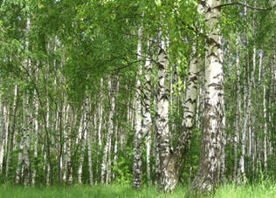
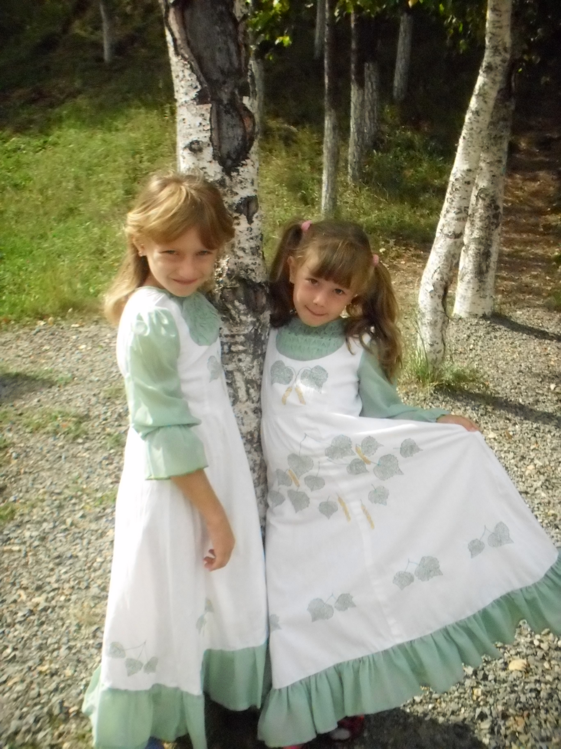

Белоствольная берёза
Символ Родины моей.
Нет деревца другого
Сердцу русскому милей.
Изумрудная весною,
А зимою – в серебре,
Машет веткой золотою
Всем детишкам в сентябре.
Каждый листик, как сердечко,
Полюбуйся, погляди.
У родимого крылечка
Ты берёзку посади.

Воспитатель: Сегодня лесное чудо - это весёлый, пронизанный светом БЕРЕЗНЯК. Мы с вами, ребята, узнаем о берёзе много интересного и полезного.
Пожалуй, на Руси не встретишь другое такое дерево, о котором бы слагалось столько пословиц и поговорок. Много песен и стихов сложено про красавицу – берёзу. И недаром, когда говорят о России, обязательно вспомнят берёзку. На Руси берёзу принято называть русским символом. Есть у берёзы и свой праздник. Он так и называется – Праздник русской берёзы. Отмечают его в день летнего солнцеворота, когда самая короткая ночь в году (с 21 на 22 июня).

Воспитатель: Нашим ребятам было дано задание: совместно с родителями провести поиск материала о берёзе. И сейчас они расскажут нам о своих находках.

Кирилл:
Во всем мире не найдёшь дерева с такой ослепительной белой корой. За эту-то белую кору и получило дерево свое название «берёза». Корень «бер» означает «светлый, ясный». Тот же корень в названии верхнего слоя коры — бересте, которая и придает дереву неповторимую окраску благодаря содержащемуся в ней органическому красителю бетулину.
Из бересты можно сделать различные корзины, коробки, кузова, сумки. «Плащ берёзы» — бересту применяли не только для обвивания горшков и корчаг. В древнем Новгороде расписной берестой украшали стены жилища. Применяли бересту и как ранозаживляющий пластырь при ранах и ожогах. Делали из бересты легкие лодки, поплавки для сетей. Из узких длинных лент, снятых весной со ствола дерева, плели короба, корзины, солонки, обвивали ими деревянные пастушьи рожки. Даже небольшой обрывок бересты в руках народного музыканта мгновенно превращался в простейший музыкальный инструмент. На севере нашей страны и по сей день мастера-умельцы изготовляют туеса для хранения молока, кваса и различных солений, украшая их резьбой, росписью и тиснением.

(показ слайдов)

Воспитатель: Ребята, прежде чем мы послушаем следующую информацию о берёзе, давайте проведём опыт с берёзовой корой.

Проводится опыт (в банку с водой дети опускают кусочки коры берёзы)

Воспитатель: Ребята, пока забудем на время о нашем опыте и послушаем Соню и Настю, что интересного они нашли о берёзе.
Соня:
«Берёза – целительница», - так называют люди это дерево. Всё в ней полезно. Берёзовый сок содержит до 20 процентов сахара и используется как питьё и для приготовления лечебных сиропов. Листья и кора берёзы тоже не бесполезны. Листья (в них много танина) — отличный корм для коз и овец. «Бела береста, да деготь черен», — говорится в русской поговорке. И действительно, если бересту подвергнуть сухой перегонке, то можно получить вязкую пахучую жидкость черного цвета — деготь. В старину дегтем чистили сапоги, чтобы не трескалась кожа, смазывали колеса, петли дверей. К тому же деготь и врачевал: в народной медицине его использовали при различных кожных заболеваниях. В современной медицине он входит в состав мази Вишневского. Оригинальной зубной пастой была смола у жителей Урала. Тот, кто жевал берестяную смолу, имел белые и крепкие зубы.
(показ слайдов)
Настя:
Настой листьев применяли при лечении некоторых болезней, в нём парили ноги, чтобы снять усталость. Ароматные и смолистые берёзовые почки, обладающие целительной силой, используются в народной и официальной медицине, в парфюмерной промышленности. В старину считали, что берёзовый сок имеет целебные свойства — им отпаивали больных и промывали раны. Например, в деревнях Смоленской области на берёзовом соке варили кашу и замешивали лепешки. Берёзовый сок имеет приятный вкус и освежающе действует на организм. Консервированный сок заготовители собирают только с тех деревьев, которые предназначены для рубки. Самовольная подсечка деревьев часто приводит к их гибели. Об этом должен помнить каждый, кто по-настоящему любит русский лес! На стволах берёз нередко можно встретить бесформенные темно-коричневые наросты, похожие на вспученную толстую кору. Это знаменитая чага — чай таёжных охотников и лесорубов. Настой чаги — тонизирующее и обезболивающее средство. Чай из чаги согревает и бодрит, а чтобы он был ароматным, в него добавляют свежие или сухие листья смородины. Зимой, если нет засушенных листьев, в него добавляют почки смородины. Ну а если случится простудиться, то в чаговый чай добавляют мороженую клюкву.
(показ слайдов)

Воспитатель: Какие молодцы, рассказали нам о полезных свойствах берёзы Ребята, давайте вернёмся к нашему опыту. Что произошло с берёзовой корой?

Ответы детей.

Воспитатель: Береста эластична, водонепроницаема, в этом мы с вами убедились на примере опыта.

Хоровод берёзок
Воспитатель: Берёзу не только воспевали, писали стихи, но и нет такого художника, который не нарисовал берёзу, мы с вами сейчас посмотрим картинную галерею. А приготовили её нам для просмотра Агата со своей мамой.
Воспитатель: Ребята, а кто знает пословицы или поговорки о берёзе?

Дети: Из берёзы течёт много сока – к дождливому лету.
- Берёза не угроза: где стоит, там и шумит.
- Для врага и берёза - угроза.

Воспитатель: Большое спасибо всем за полезную информацию о берёзе.
Дети рассказывают стихотворение:

Благодатная берёза,
Ты символ Родины моей.
О тебе стихи и проза,
Ты свет и радость для очей.
Утешала вдов берёза,
Хранила тайны, чью-то боль,
Согревала всех в морозы,
Гнала из тела в бане хворь.
Разгоняла тьму – лучина,
Лечила язвы ран кора,
Уходила прочь кручина;
Берёза – лекарь. Это да!
Исцеляют – сок и почки,
И лист, и дёготь бересты,
От любой болезни точно
Отыщешь в ней лекарство ты.
Береста пригодна в деле:
Плели корзины и ковры,
Туеса и туфли смело
(Кто в чём нуждался) – всё могли.
Из берёзы – поварёшки,
Телеги, сани, портсигар,
Топорища, оси, ложки.
Берёза – людям божий дар.
Благодатная берёза –
России символ, красоты,
Неподвластная невзгодам,
Ты – кладезь сил и доброты! Н.И. Птухина

Воспитатель: Как точно поэт в своём стихотворении рассказала о берёзе.
Рефлексия: что нового и интересного узнали сегодня, почему мы были именно в березняке, а не в другом лесу?
Ответы детей: Березняк – потому что там растут одни берёзы. Много полезных свойств у берёзы: она лечит, даёт тепло, из бересты делают поделки.
Воспитатель: Да, ребята, вот о таких чудесах берёзы мы с вами сегодня узнали. Возможно, кто-то захочет больше узнать о берёзе, о тех чудесах, о которых мы с вами не упомянули, и расскажет нам о них в следующий раз. А сейчас мы с вами вернёмся через ворота берёзки обратно, в свою группу.

